Kota Tua Teluk Betung
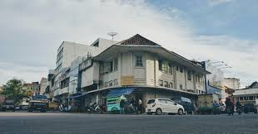
Kota Tua Teluk Betung, yang terletak di Kecamatan Teluk Betung Selatan, adalah cikal bakal pusat perdagangan dan ibu kota Bandar Lampung sebelum berkembang ke Tanjung Karang. Berdiri sejak tahun 1839, kawasan ini menyajikan perpaduan budaya dengan bangunan bergaya arsitektur Kolonial, Indische, Tiongkok, dan Islam Nusantara.
Pemerintah Kota Bandar Lampung berkomitmen untuk menata ulang kawasan ini menjadi destinasi wisata sejarah, religi, dan budaya.
Landmark dan Daya Tarik Wisata
Di kawasan ini, Anda dapat mengunjungi beberapa situs bersejarah yang merekam jejak perkembangan kota:
- Vihara Thay Hin Bio: Salah satu klenteng tertua di Bandar Lampung yang menampilkan arsitektur Tiongkok klasik.
- Masjid Jami' Al-Anwar: Masjid bersejarah dengan sentuhan arsitektur Islam Nusantara yang menjadi pusat penyebaran agama Islam di masa lampau.
- Taman Dipangga & Pusat Oleh-oleh: Kawasan yang menjadi jalur strategis dan pusat perbelanjaan khas Lampung di Teluk Betung.

Rencana Pengembangan Kawasan
Pemerintah setempat terus merancang kawasan ini agar kembali berjaya. Rencana tata ulang mencakup pembangunan pusat wisata kuliner, monumen, hingga area kreatif dan bioskop guna menarik minat wisatawan.

